EDITAL DE LICITAÇÃO
PROCESSO LICITATORIO Nº 07/2017
MODALIDADE PREGÃO PRESENCIAL COM REGISTRO DE PREÇO Nº 03/2017

PREÂMBULO:
O Município de Bandeirante - SC, através do Fundo Municipal de Saúde, pessoa jurídica de direito público interno, CNPJ nº. 11.290.422/0001-65, com sede administrativa a Av. Santo Antônio, s/n, centro, CEP 89.905-000, neste ato representado pelo Gestor do Fundo Municipal de Saúde, Senhor NEURI BIAZZI, com a autoridade que lhe é atribuída pela Lei 10.520/2002 e suas posteriores alterações e demais dispositivos constitucionais e legais pertinentes, torna público, para conhecimento dos interessados, que fará realizar licitação na modalidade de Pregão Presencial, tipo Menor Preço Por Item.
O Pregão será realizado no dia 01 de março de 2017, com inicio às 08h15min (horário de Brasília), junto a Sala de Reuniões da Prefeitura Municipal de Bandeirante – SC, sito a Avenida Santo Antonio, 1069, Centro, CEP 89905-000, sendo que os envelopes de DOCUMENTAÇÃO e de PROPOSTAS deverão ser protocolados até as 08h00min do mesmo dia quando deverão ser apresentados os DOCUMENTOS DE CREDENCIAMENTO.
O licitante que não pretenda credenciar representante para praticar atos presenciais, poderá encaminhar os envelopes “Proposta” e “Documentação” e, em terceiro envelope, devidamente identificado (ou avulso), a DECLARAÇÃO DE QUE CUMPRE OS REQUISITOS DE HABILITAÇÃO E A DECLARAÇÃO DE ME/EPP, se for o caso, por correio ou diretamente no protocolo do Setor de Licitações, ate o prazo e atendidas às condições estabelecidas neste edital.
As licitantes que pretendem autenticar documentos junto a Prefeitura de Bandeirante – SC, deverão encaminhar os mesmos até as 07h50min do 01 de março de 2017.
As licitantes devem fazer o uso do programa Auto-cotação, podendo solicitar os arquivos referentes ao programa citado através do endereço licitação@bandeirante.sc.gov.br

CLAUSULA PRIMEIRA – DO OBJETO:
1 – REGISTRO DE PREÇO PARA AQUISIÇÃO DE MEDICAMENTOS DA FARMÁCIA BÁSICA, PARA DISTRIBUIÇÃO GRATUITA A PACIENTES DO MUNICIPIO E PARA USO JUNTO A UNIDADE DE SAÚDE NO ANO DE 2017, conforme quantidades e especificações constantes no Anexo I do presente edital.

1.1 Os medicamentos deverão ser fornecidos de acordo com as solicitações da Secretaria Municipal de Saúde do Município de Bandeirante, no prazo máximo de 5 (cinco) dias úteis a contar da data da solicitação.
  - Os Medicamentos devem conter validade mínima de 01 (um) ano a contar da data da entrega, não será aceito os medicamentos mesmo com carta de comprometimento, sob pena das medidas cabíveis de penalidades.
  - A empresa vencedora dos itens na licitação devem conter obrigatoriamente na nota fiscal do produto, lote, validade e fabricante.

CLAUSULA SEGUNDA - DA ABERTURA DA SESSÃO PARA INÍCIO DOS LANCES.
2– A abertura da sessão para inicio dos lances será no dia 03/01/2017 às 08h15min, na sala de reuniões da Prefeitura de Bandeirante, sito a Av. Santo Antônio, nº 1069, centro.

CLAUSULA TERCEIRA – DA APRESENTAÇÃO DOS ENVELOPES
3 - A proposta e os documentos exigidos deverão ser entregues e protocolados no setor de licitações da Prefeitura Municipal, sito a Av. Santo Antônio, nº 1069, centro, até as 08h00min do dia 01 de março de 2017, em dois envelopes devidamente lacrados e indevassáveis, denominados, respectivamente de Nº. 01 – PROPOSTA e Nº. 02 – DOCUMENTAÇÃO.
3.1 – Os envelopes deverão estar lacrados e indevassáveis, constando na parte externa a seguinte inscrição:

ENVELOPE Nº. 01 – “Proposta”.
A Comissão Municipal de Licitações do Município de Bandeirante
Fundo Municipal de Saúde de Bandeirante
PROCESSO Nº. 07/2017
MODALIDADE: Pregão Presencial nº. 03/2017
RAZÃO SOCIAL DA EMPRESA LICITANTE:

ENVELOPE Nº. 02 – “Documentação”.
A Comissão Municipal de Licitações do Município de Bandeirante
Fundo Municipal de Saúde de Bandeirante
PROCESSO Nº. 07/2017
MODALIDADE: Pregão Presencial nº. 03/2017
RAZÃO SOCIAL DA EMPRESA LICITANTE:

CLAUSULA QUARTA – DO CREDECIAMENTO
4 - O credenciamento dar-se-á até as 08h00min do dia 01 de março de 2017, com documento que comprove a existência dos necessários poderes para representar a empresa, formular propostas verbais e praticar todos os atos inerentes ao certame, acompanhado de sua Cédula de Identidade ou documento equivalente, para conferência dos dados com aqueles informados no documento de credenciamento.
4.1 – A documentação referente ao credenciamento (Anexo II) e a declaração dos requisitos habilitatórios (Anexo III) deverão ser apresentados fora dos envelopes de proposta e documentação (lei 14.520, art. 4º, parágrafo VI e VII).
4.2- O credenciamento do representante da licitante deverá ser efetuado da seguinte forma:
4.2.1 – A licitante deverá apresentar-se para credenciamento junto ao pregoeiro, diretamente, por meio de seu representante legal, ou através de procurador regularmente constituído, que devidamente identificado e credenciado, será o único admitido a intervir no procedimento licitatório, no interesse da representada.
4.2.2 – A identificação será realizada, exclusivamente, através da apresentação de documento de identidade.
4.2.3 – Se o credenciado for representado diretamente, por meio de dirigente, proprietário, sócio ou assemelhado, deverá apresentar:
- Cópia do respectivo estatuto ou contrato social em vigor, devidamente registrado;
- Documento de eleição de seus administradores, em se tratando de sociedade comercial ou de sociedade por ações;
- Inscrição do ato constitutivo, acompanhado de prova de diretoria em exercício, no caso de sociedade civil;
- Decreto de autorização, no qual estejam expressos seus poderes para exercerem direitos e assumir obrigações em decorrência de tal investidura e para prática de todos os demais atos inerentes ao certame, em se tratando de empresa ou sociedade estrangeira funcionando no País;
- Registro comercial, se empresa Individual.
4.2.4 - Se o credenciado for representado por procurador, deverá apresentar:
- Instrumento público ou particular de procuração, este com a firma do outorgante reconhecida, em que constem os requisitos mínimos previstos no art. 654, § 1º, do código civil, em especial o nome da empresa outorgante e de todas as pessoas com poderes para a outorga de procuração, o nome do outorgado e a indicação de amplos poderes para dar lance(s) em licitação pública; ou
- Carta de credenciamento outorgada pelos representantes legais da licitante, comprovando a existência dos necessários poderes para formulação de propostas e para a prática de todos os demais atos inerentes ao certame.
Observação 1: em ambos os casos acima (a e b, do item 4.2.4), o instrumento de mandato deverá estar acompanhado do ato de investidura do outorgante como representante legal da empresa.
Observação 2: Caso o contrato social ou o estatuto determinem que mais de uma pessoa deve assinar a carta de credenciamento para o representante da empresa, a falta de qualquer uma invalida o documento para os fins deste procedimento licitatório.
4.2.5 - No caso de participação no certame de microempresas ou empresa de pequeno porte, nos termos do art. 3º da LC nº. 123/2006 consideram-se microempresas ou empresas de pequeno porte a sociedade empresária, a sociedade simples e o empresário devidamente registrado no registro de empresas mercantis ou no registro civil de pessoas jurídicas, conforme o caso, desde que, o proponente comprove, através de documento específico, o seu enquadramento como:
- Microempresa; e/ou
- Empresas de pequeno porte.
4.3 - Para exercer os direitos de ofertar lances e/ou manifestar intenção de recorrer, é obrigatório a licitante fazer-se representar em todas as sessões públicas referentes à licitação.

CLAUSULA QUINTA – DA PROPOSTA
5 - A proposta deverá obedecer rigorosamente os termos deste edital, não sendo consideradas aquelas que apresentarem produtos diferentes dos solicitados ou fizerem referências a propostas de concorrentes, implicando em sua imediata rejeição.
5.1 - A proposta deverá ser elaborada de acordo com as diretrizes estabelecidas neste edital, com as especificações dos produtos, suas marcas e que atendam ao objeto da licitação, seus preços unitários em algarismos, já incluídos, nos mesmos, todos os impostos, seguros, fretes e demais necessários ao fornecimento dos bens licitados.
5.2 - A proposta deverá ser apresentada em 01 (uma) via, sem emendas, rasuras ou entrelinhas devidamente assinada pelo representante legal da empresa, devendo constar as seguintes informações:
- Razão social da empresa, endereço e nº. do CNPJ da proponente;
- Valor unitário por item, discriminados o valor total, em moeda corrente nacional, sendo admitidas apenas 03 (três) casas decimais após a vírgula, onde estejam incluídas todas as despesas com impostos, seguros, fretes e demais necessários ao fornecimento dos bens licitados; e
- 01 via em meio digital (CD ou Pendrive) utilizando-se o programa Betha Cotação.
5.3 - Será desclassificada a proposta desconforme com as diretrizes e especificações prescritas neste edital, ou cujos preços sejam inexeqüíveis ou excessivos, obedecidos os valores máximos estabelecidos para cada item.
5.4 - A validade da Proposta é de 60 (sessenta) dias, o qual será contado a partir da data da sessão de abertura dos envelopes propostas. Na contagem do prazo excluir-se-á o dia de inicio e incluir-se-á o dia de vencimento.

CLAUSULA SEXTA – DA HABILITAÇÃO
6 - A documentação deverá ser apresentada no ENVELOPE Nº. 02, em 01 (uma) via original ou cópia autenticada em cartório, ou por servidor da administração municipal designado para tal ato, devendo constar os seguintes documentos de habilitação:

6.1 - Habilitação Jurídica:
6.1.1 - Ato Constitutivo, estatuto ou contrato social em vigor, devidamente registrado na junta comercial em se tratando de sociedades comerciais, e no caso de sociedades por ações, acompanhado de documento de eleição de seus atuais administradores e no caso de empresa individual, registro comercial. O contrato social deverá estar em conformidade com o novo código civil brasileiro.
6.1.2 - Prova de inscrição no cadastro nacional de pessoa jurídica – CNPJ.
6.1.3 - Decreto de autorização, em se tratando de empresa ou sociedade estrangeira em funcionamento no País, e ato de registro ou autorização para funcionamento expedido pelo órgão competente, quando a atividade assim o exigir.

6.2 - Habilitação Fiscal:
6.2.1 - Prova de regularidade para com a Fazenda Nacional – Certidão Conjunta Negativa (de débitos relativos aos tributos federais e a dívida ativa da união);
6.2.2 - Prova de regularidade para com a Fazenda Estadual;
6.2.3 - Prova de regularidade para com a Fazenda Municipal da jurisdição fiscal do estabelecimento licitante;
6.2.4 - Prova de regularidade com o fundo de garantia por tempo de serviço – FGTS;
6.2.5 - Prova de Regularidade com os Débitos Trabalhistas – CNDT (Lei nº 12.440/2011).

6.3 – Habilitação Econômica:
6.3.1 - Certidão negativa de falência e concordata expedida pelo distribuidor da sede da pessoa jurídica, ou de execução patrimonial, expedido no domicilio da pessoa física, com data máxima de 60 dias anteriores a realização desse processo na modalidade de Pregão Presencial.

6.4 – Habilitação Técnica:
6.4.1 - Comprovante do Registro da Empresa, junto a ANVISA (Agencia Nacional de Vigilância Sanitária).
6.4.2 - Certificado de Boas Práticas de Armazenamento e Distribuição de Produtos para a Saúde e Medicamentos, vigentes, expedidos pela Agência Nacional da Vigilância Sanitária – ANVISA/MS, e, cópia da publicação no Diário Oficial da União (DOU).
6.4.3 - Cópia do Documento de autorização de funcionamento ou operação de serviço, prestada pela autoridade sanitária – (Alvará Sanitário).

6.5 - Os documentos expedidos pela internet deverão ser originais, vedada à cópia fotostática.
6.6 - Para as empresas cadastradas no município, a documentação poderá ser substituída pelo seu certificado de registro de fornecedor, desde que seu objeto social comporte o objeto licitado e o registro cadastral esteja no prazo de validade.
Observação: caso algum dos documentos fiscais obrigatórios, exigidos para cadastro esteja com o prazo de validade expirado, a licitante deverá regularizá-la no órgão emitente do cadastro ou anexá-lo, como complemento ao certificado apresentado, sob pena de inabilitação.
6.7 - A falta de apresentação de um ou mais documentos, implicará na imediata inabilitação do licitante bem como, será considerado inabilitado o licitante que apresentar de forma incompleta, incompreensiva ou ilegível, com erros, omissões, emendas ou ressalvas quaisquer exigências contidas na clausula quinta (da proposta), de forma a comprometer a análise e apreciação das propostas apresentadas neste certame.
6.8 - No caso das microempresas ou empresas de pequeno porte, nos termos do art. 43, § 1º da LC 123/06, havendo alguma restrição na comprovação da regularidade fiscal, a pregoeiro, concederá o prazo de 2 (dois) dias úteis, prorrogável por igual período, cujo termo inicial corresponderá ao momento em que o proponente for declarado vencedor do certame, para a regularização da documentação, pagamento ou parcelamento do débito, e emissão de eventuais certidões negativas ou positivas com efeito de certidão negativa.
6.9 - A declaração do vencedor de que trata o item anterior, acontecerá no momento imediatamente posterior ao julgamento das propostas, aguardando-se os prazos de regularização fiscal para a abertura da fase recursal.
6.10 - A prorrogação do prazo previsto no item 6.8, deverá sempre ser concedida pela administração quando requerida pelo licitante, a não ser que exista urgência na contratação ou prazo insuficiente para o empenho, devidamente justificado (Dec.6.204/07, art. 4º, § 3º,).
6.11 - A não regularização da documentação no prazo previsto, implicará decadência do direito à contratação, sem prejuízo das sanções previstas no art. 81 da Lei 8.666/93, sendo facultado a administração convocar os licitantes remanescentes, na ordem de classificação, ou revogar a licitação.
6.12 - O envelope de documentação deste pregão que não for aberto ficará em poder do pregoeiro até o final da sessão, devendo a licitante retirá-lo, após o encerramento do certame, sob pena de inutilização do envelope.

CLAUSULA SETIMA – DOS PROCEDIMENTOS DE RECEBIMENTO E JULGAMENTO
7 - No dia, hora e local designado neste edital, na presença dos licitantes e demais pessoas presentes ao ato público, o pregoeiro receberá, em envelopes distintos, devidamente identificados, lacrados e protocolizados, os documentos exigidos para a habilitação e as propostas.
7.1 - Em nenhuma hipótese serão recebidas documentação e propostas fora do prazo estabelecido neste edital.
7.2 - No curso da sessão, verificada a conformidade com os requisitos estabelecidos neste edital, p pregoeiro classificará o autor da proposta de menor preço e aqueles que tenham apresentado propostas em valores sucessivos e superiores em até 10% (dez por cento) superiores ao melhor preço (Lei nº 10.520/02, art. 4º, Inciso VIII), assegurando a preferência para as microempresas e empresas de pequeno porte, no caso de empate.
7.3 - Quando não forem verificadas, no mínimo, três propostas escritas de preços nas condições definidas no item anterior, a pregoeiro classificará as melhores propostas subseqüentes, até o máximo de três, para que seus autores participem dos lances verbais, quaisquer que sejam os preços oferecidos nas propostas escritas.
7.4 - No curso da sessão, as autoras das propostas que atenderem aos requisitos dos itens anteriores serão convidadas, individualmente, a apresentarem novos lances, verbais e sucessivos, em valores distintos e decrescentes, a partir da autora da proposta classificada em segundo lugar, até a proclamação da vencedora.
7.5 - Caso duas ou mais propostas iniciais apresentem preços iguais, será realizado sorteio para determinação da ordem de oferta dos preços, ficando assegurado à preferência para as microempresas e empresas de pequeno porte.
7.5.1 - Entende-se por empate aquelas situações em que as propostas apresentadas pelas microempresas e empresas de pequeno porte sejam iguais ou até 5% (cinco por cento) superiores a proposta mais bem classificada (art. 44, § 2º da LC 123/06 e art. 5º § 2º do Dec. 6.204/07).
7.6 - Em seguida, será dado início à etapa de apresentação de lances verbais pelos proponentes, que deverão ser formulados de forma sucessiva, em valores distintos e decrescentes.
7.7 - A oferta dos lances deverá ser efetuada no momento em que for conferida a palavra a licitante, obedecida à ordem prevista nos itens 7.4 e 7.5.
7.7.1 - Dada a palavra a licitante, está disporá de até 05 (cinco) minutos para apresentar nova proposta (Lei complementar 123/06, art. 45 § 3º).
7.8 - O pregoeiro convidará individualmente os licitantes classificados, de forma seqüencial, a apresentar lances verbais, a partir do autor da proposta classificada de maior preço e os demais, em ordem decrescente de valor.
7.8.1 - A microempresa ou empresa de pequeno porte mais bem classificada poderá apresentar proposta de preço inferior àquela considerada vencedora do certame, situação em que será adjudicado em seu favor o objeto licitado (LC 123/06, art. 45, inciso I).
7.9 - É vedado à oferta de lance com vista ao empate.
7.9.1 - A diferença mínima entre cada lance, durante a fase competitiva, será estipulada pela pregoeiro no início da sessão.
7.10 - A desistência em apresentar lance, quando convocado pelo pregoeiro, implicará a exclusão do licitante da etapa de lances verbais e na manutenção do último preço apresentado pelo licitante, para efeitos de ordenação das propostas.
7.11 - Caso não se realize lance verbal, será verificada a conformidade entre a proposta escrita de menor preço e o valor estimado para a contratação.
7.12 - O encerramento da etapa competitiva dar-se-á quando, indagados pelo pregoeiro, os licitantes manifestarem seu desinteresse em apresentar novos lances.
7.13 - Declarada encerrada a etapa competitiva e ordenadas às propostas o pregoeiro examinará a aceitabilidade da primeira classificada, quanto ao objeto e valor, decidindo motivadamente a respeito.
7.14 - Sendo aceitável a proposta de menor preço por item, será aberto o envelope contendo a documentação de habilitação do licitante que a tiver formulado, para confirmação das suas condições de habilitação.
7.14.1 - As microempresas e empresas de pequeno porte, por ocasião da participação em certames licitatórios, deverão apresentar toda a documentação exigida para efeito de comprovação de regularidade fiscal, mesmo que esta apresente alguma restrição.
7.14.2 - Havendo alguma restrição na comprovação da regularidade fiscal, será assegurado o prazo de 2 (dois) dias úteis, cujo termo inicial corresponderá ao momento em que o proponente for declarado o vencedor do certame, prorrogáveis por igual período, a critério da administração pública, para a regularização da documentação, pagamento ou parcelamento do débito, a emissão de eventuais certidões negativas ou positivas com efeito de certidão negativa.
7.14.3 - A não regularização da documentação, no prazo previsto na cláusula acima, implicará decadência do direito à contratação, sem prejuízo das sanções previstas no art. 81 da lei nº 8.666/93, sendo facultado à administração convocar os licitantes remanescentes, na ordem de classificação, para a assinatura do contrato, ou revogar a licitação.
7.14.4 - Para a demais empresas participantes que não se enquadram na lei complementar nº 123/06, a falta de apresentação de um ou mais documentos, implicará na imediata inabilitação do licitante bem como, será considerado inabilitado o licitante que apresentar de forma incompleta, incompreensiva ou ilegível, com erros, omissões, emendas ou ressalvas quaisquer exigências contidas no item anterior, de forma a comprometer a análise e apreciação das propostas apresentadas neste certame.
7.15 - Constatado o atendimento das exigências fixadas no edital, o licitante será declarado vencedor, sendo-lhe adjudicado o objeto do certame.
7.16 - Se a oferta não for aceitável ou se o licitante desatender às exigências habilitatórias, o pregoeiro examinará a oferta subseqüente, verificando a sua aceitabilidade e a habilitação do proponente, na ordem de classificação, e assim sucessivamente, até a apuração de uma proposta que atenda ao edital, sendo o respectivo licitante declarado vencedor e a ele adjudicado o objeto do certame.
7.17 - Serão desclassificadas as propostas que:
- Não atenderem as exigências contidas no objeto desta licitação;
b) Forem omissas em pontos essenciais, de modo a ensejar dúvidas;
c) Afrontem qualquer dispositivo legal vigente, bem como as que não atenderem os requisitos da cláusula quinta.
d) Contiverem opções de preços alternativos ou que apresentarem preços manifestadamente inexeqüíveis.
Observação: quaisquer inserções na proposta que visem modificar, extinguir ou criar direito, sem previsão no edital, serão tidas como inexistentes, aproveitando-se a proposta no que não for conflitante com o instrumento convocatório.
7.18 - Se todas as propostas forem desclassificadas, a administração poderá fixar aos licitantes o prazo de 03 (três) dias úteis para reapresentação de outras escoimadas das causas que ensejaram a desclassificação.
7.19 - Nas situações previstas nos itens 7.11, 7.13 e 7.16, o pregoeiro poderá negociar diretamente com o proponente para que seja obtido preço melhor.
7.20 - Serão inabilitados os licitantes que não apresentarem a documentação em situação regular, conforme estabelecido na cláusula sexta (habilitação) deste edital.
7.21 - A data a ser considerada para a análise das condições de habilitação, na hipótese de haver outras sessões, será aquela estipulada para o recebimento dos envelopes, devendo, contudo, ser sanadas, anteriormente à contratação, quaisquer irregularidades a elas referentes, que se apresentarem após aquela data.
7.22 - Da sessão pública do pregão será lavrada ata circunstanciada, contendo, sem prejuízo de outros, o registro dos licitantes credenciados, das propostas escritas e verbais apresentadas, na ordem de classificação, da análise da documentação exigida para habilitação e dos recursos interpostos.

CLAUSULA OITAVA – DO CRITÉRIO DE JULGAMENTO
8 - O critério para julgamento das propostas será o de Menor Preço Por Item, desde que atendido as especificações constantes deste edital.

CLAUSULA NONA – DOS RECURSOS ADMINISTRATIVOS
9 - Declarado o vencedor, qualquer licitante poderá manifestar imediata e motivadamente a intenção de recorrer, quando lhe será concedido o prazo de 03 (três) dias para a apresentação das razões do recurso, ficando os demais licitantes desde logo intimados para apresentar contra-razões em igual número de dias, que começarão a correr do término do prazo do recorrente, sendo-lhes assegurada vista imediata aos autos.
9.1 - O recurso contra decisão do pregoeiro não terá efeito suspensivo.
9.2 - O acolhimento de recurso importará a invalidação apenas dos atos insuscetíveis de aproveitamento.
9.3 - Decididos os recursos e constatada a regularidade dos atos procedimentais, a autoridade competente homologará a adjudicação para determinar a contratação.

CLAUSULA DECIMA – DAS PENALIDADES
10 - Se o licitante vencedor descumprir as condições deste pregão ficará sujeito às penalidades estabelecidas nas leis nº. 14.520/02 e 8.666/93.
10.1 - Nos termos do artigo 87 da Lei 8.666/93, pela inexecução total ou parcial deste pregão, a municipalidade, poderá aplicar à empresa vencedora, as seguintes penalidades:
- Advertência;
- Multa de 5% (cinco por cento) sobre o valor da proposta;
10.2 - Nos termos do artigo 7º da lei nº. 14.520/02, se o licitante, convocado dentro do prazo de validade de sua proposta, não celebrar contrato, deixar de entregar ou apresentar documentação falsa exigida para o certame, ensejar o retardamento da execução do seu objeto, não mantiver a proposta, falhar ou fraudar na execução do contrato, comportar-se de modo inidôneo ou cometer fraude fiscal garantida o direito prévio de citação e da ampla defesa, ficará impedido de licitar e contratar com o município, pelo prazo de até 5 (cinco) anos, enquanto perdurarem os motivos determinantes da punição ou até que seja promovida a reabilitação perante a própria autoridade que aplicou a penalidade.
10.3 - As penalidades serão obrigatoriamente registradas no sistema de registro de cadastro do município, e no caso de suspensão de licitar, o licitante deverá ser descredenciado por igual período, sem prejuízo das multas previstas no edital e no contrato e das demais cominações legais.
10.4 - Nenhum pagamento será processado à proponente penalizada, sem que antes, este tenha pagado ou lhe seja relevada a multa imposta.

CLAUSULA DECIMA PRIMEIRA - DOS RECURSOS FINANCEIROS E ORÇAMENTÁRIOS
11 - Os Recursos destinados ao cumprimento das obrigações financeiras deste edital serão oriundos de Recursos Próprios vigentes no Orçamento Municipal vigente para o exercício de 2017.

CLAUSULA DECIMA SEGUNDA - DA FORMA DE ENTREGA DO OBJETO E DA VIGÊNCIA
12 - Os medicamentos licitados serão entregues a licitante pelo valor aprovado no processo, sendo proibida a cobrança de qualquer outra despesa que venha a interferir no valor licitado e aprovado, no prazo de até 05 (cinco) dias úteis da data de solicitação expedida por parte do Fundo Municipal de Saúde. As solicitações serão realizadas de acordo com as necessidades e serão emitidas pela Secretaria Municipal de Saúde do Município de Bandeirante – SC.
12.1 - O contratado compromete-se a entregar o objeto licitado, na Secretaria Municipal de Saúde do Município de Bandeirante, sito a Av. Santo Antônio, s/n, Centro, Bandeirante – SC.
12.2 - O fornecimento do objeto do presente edital será contado a partir da assinatura do contrato até 31 de Dezembro de 2017, podendo ser aditado ou prorrogado de acordo com a conveniência da Administração pública, nos termos da Lei 8.666/93. Os saldos correspondentes às quantidades não utilizadas serão considerados extintos automaticamente após essa data, sem que gere qualquer direito indenizatório ao contratado.

CLAUSULA DECIMA TERCEIRA – DA FORMA DE PAGAMENTO
13 - A forma de pagamento do objeto deste Pregão Presencial será efetuada, pelo contratante, em depósito bancário, na conta informada pela vencedora do certame, em até 15 (quinze) dias após a entrega do objeto, mediante a apresentação da nota fiscal/fatura, e depois de processada a respectiva despesa pelo órgão de contabilidade geral deste Ente Federado, em conformidade com o disposto na lei federal nº. 4.320/64 e demais dispositivos constitucionais e legais.
13.1 - Os valores cotados na proposta da vencedora do certame, não serão reajustados.

CLAUSULA DECIMA QUARTA – DAS DISPOSIÇÕES GERAIS
14 - O Secretário Municipal de Saúde de Bandeirante poderá até a ordem de fornecimento do objeto da licitação, desqualificar, por despacho fundamentado, qualquer licitante, sem direito à indenização ou ressarcimento, se tiver conhecimento de qualquer ato ou fato anterior ou posterior ao julgamento deste processo licitatório, que desabone a sua idoneidade.
14.1 - O Secretário Municipal de Saúde reserva-se o direito de anular ou revogar a presente licitação, nos casos previstos em Lei, ou de homologar o seu objeto no todo ou em parte, por conveniência administrativa técnica ou financeira, sem que, com isso caiba aos proponentes o direito de indenização ou reclamação de qualquer natureza.
14.2 - É fundamental a presença do licitante ou de seu representante, para o exercício dos direitos de ofertar lances e manifestar intenção de recorrer.
14.2.1 - A falta de manifestação imediata e motivada do licitante importará a decadência do direito de recurso e a adjudicação do objeto da licitação pelo pregoeiro ao vencedor (Inc. XX do art. 4º de lei federal nº. 10.520/02).
14.3 - Após a declaração de vencedor da licitação, não havendo manifestação imediata dos licitantes quanto à intenção de interposição de recurso, o pregoeiro adjudicará os objetos licitados, que posteriormente será submetido à homologação pelo senhor Secretário Municipal de Saúde de Bandeirante.
14.4 - Os proponentes são responsáveis pela fidelidade e legitimidade das informações e dos documentos apresentados em qualquer fase da licitação, inclusive a preparação e apresentação das propostas.
14.5 - Após apresentação da proposta, não caberá desistência, salvo por motivo justo decorrente de fato superveniente e aceito pelo pregoeiro.
14.6 - As normas que disciplinam este pregão serão sempre interpretadas em favor da ampliação da disputa entre os interessados, sem comprometimento da segurança do futuro contrato.
14.7 - O objeto somente será recebido, nos termos do art. 73, inciso II e parágrafos, da Lei Federal nº 8666/93, se estiver plenamente de acordo com as especificações constantes no edital.
14.8 - Os produtos licitados deverão ser entregues com o prazo de validade de no mínimo 01 (um) ano do prazo de validade estabelecido para cada medicamento, ficando o proponente vencedor obrigado a substituir desde já, e no prazo ajustado, os produtos vencidos, bem como, os que não estiverem de acordo com as especificações contidas no edital e recusadas pelo contratante, hipótese em que não ocorrerá pagamento enquanto não for satisfeito o objeto do contrato dentro da respectiva validade deste certame.
14.9 - Maiores informações e cópia do edital poderão ser obtidas junto ao setor de licitações, sito a Av. Santo Antônio, s/nº. Centro, Fone/FAX (0xx49) 3626-0012, em horário normal de expediente das 07:30 às 11:30 horas e das 13h às 17h, até dois dias úteis antes da data marcada para o pregão, ou pelo site:
14.10 - Em caso de não solicitação de esclarecimentos e informações pelas proponentes, pressupõe-se que os elementos fornecidos são suficientemente claros e precisos, não cabendo posteriormente o direito a qualquer reclamação.
14.11 - Fazem parte do presente edital:
Anexo I - Itens da Licitação;
Anexo II - Modelo de credenciamento;
Anexo III - Declaração de que apresenta os requisitos habilitatórios;
Anexo IV - Modelo de Declaração de que não Emprega Menores;
Anexo V - Termo de Responsabilidade;
Anexo VI - Minuta do Contrato.

CLAUSULA DECIMA QUINTA – DO FORO
15 - Todas as controvérsias ou reclames relativos ao presente processo licitatório serão resolvidos pela comissão, administrativamente, ou no foro da comarca de São Miguel do Oeste, estado de Santa Catarina, se for o caso.

Bandeirante – SC, em 16 de fevereiro de 2017.

__________________________
NEURI BIAZZI
Gestor do Fundo Municipal de Saúde

_______________________
Nadia Dreon Farias Zanatta
Advogada OAB/SC 33.558

PROCESSO Nº 07/2017
PREGÃO PRESENCIAL Nº. 03/2017

ANEXO I – ITENS DA LICITAÇÃO

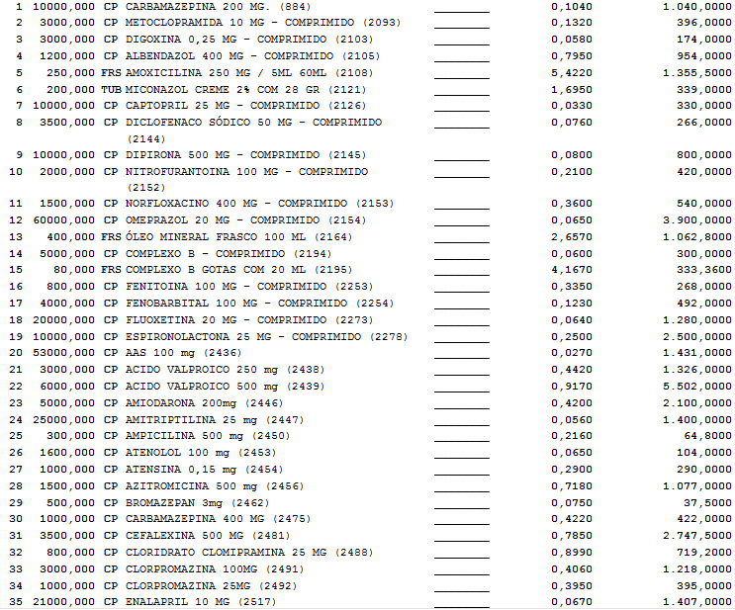
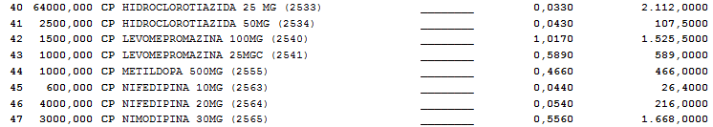
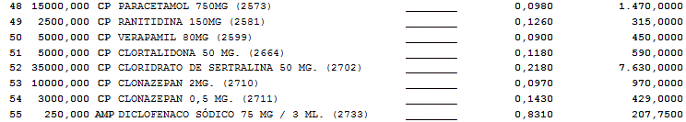

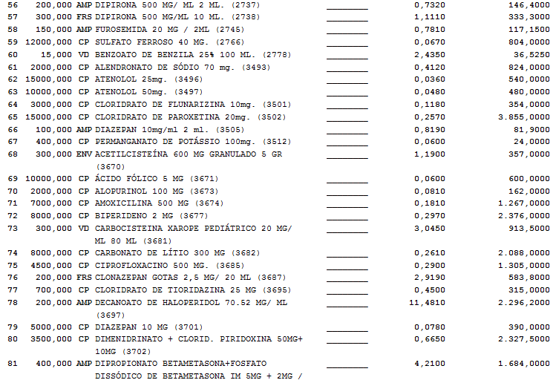
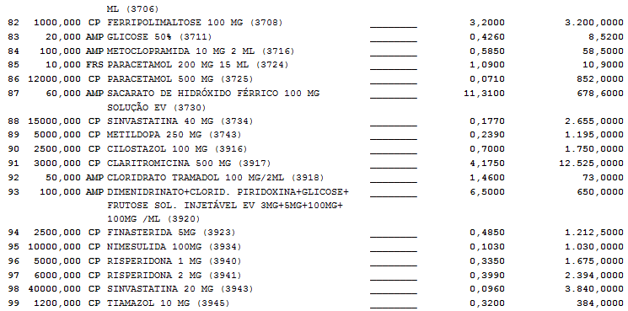
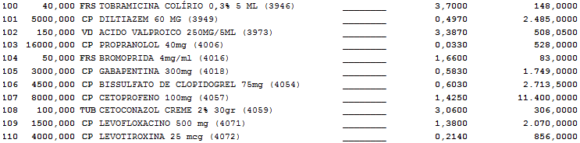

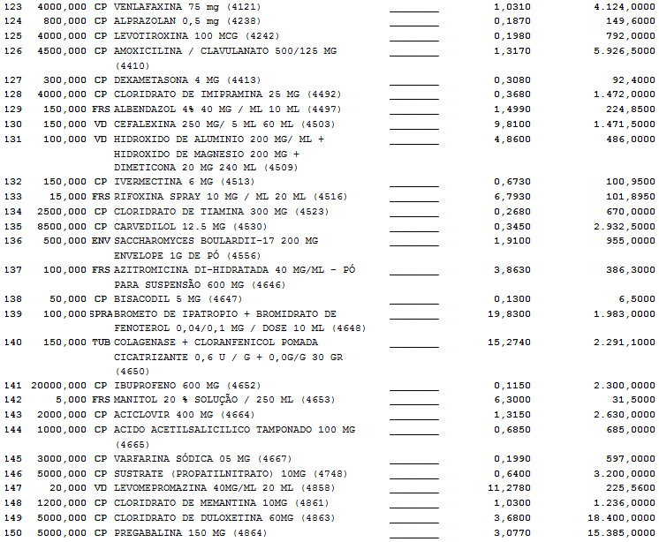
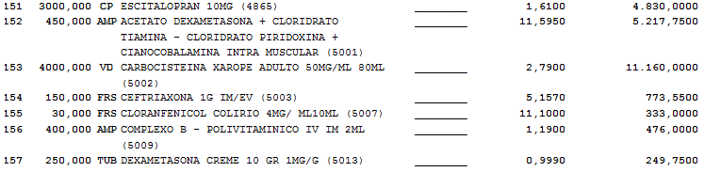

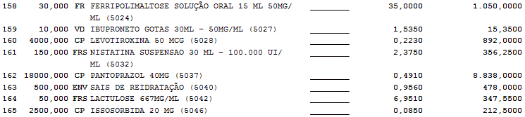

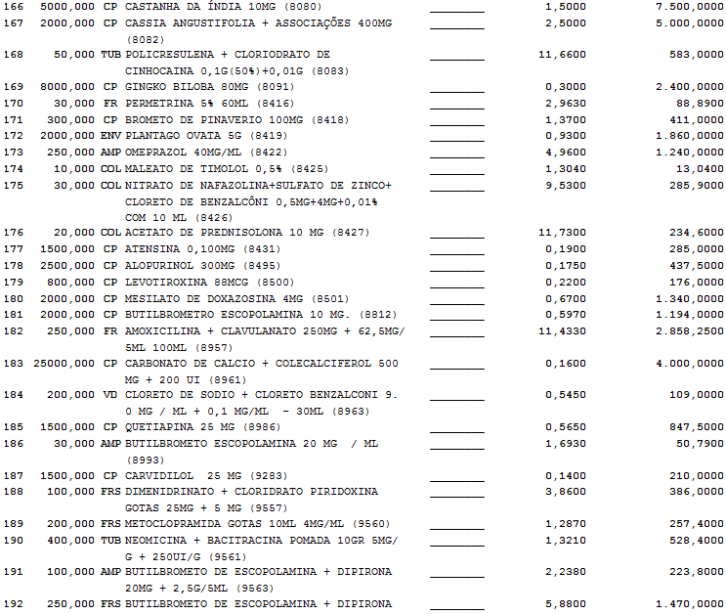
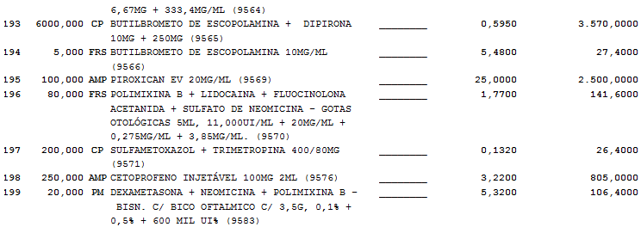

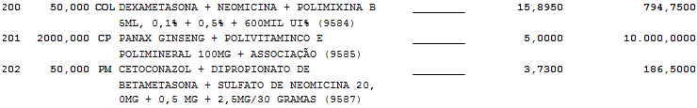

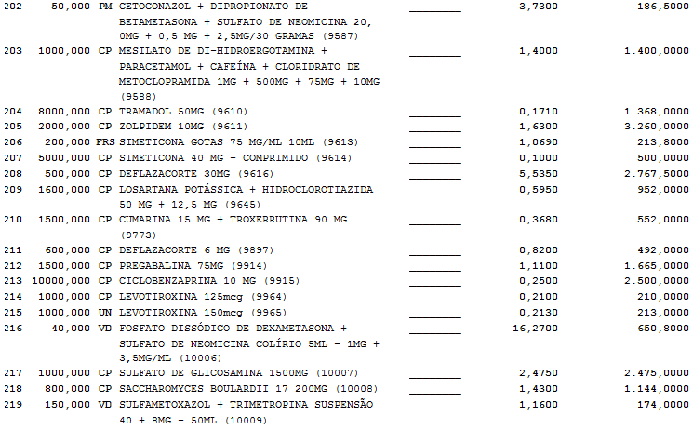

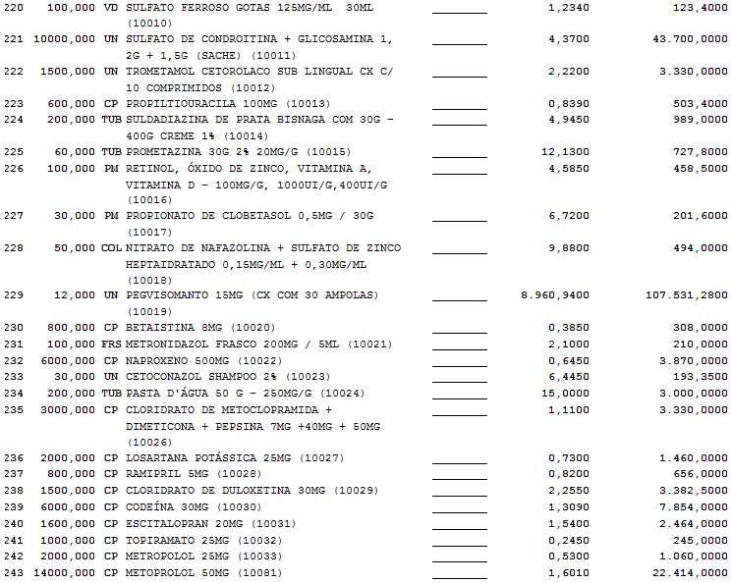
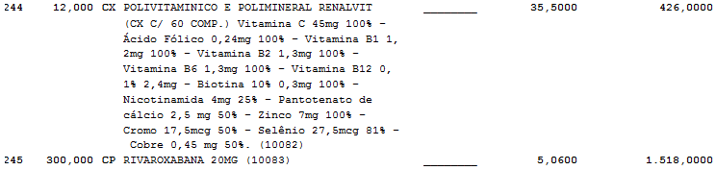

ANEXO II

PROCESSO Nº 07/2017

PREGÃO PRESENCIAL Nº. 03/2017

CREDENCIAMENTO

Através do presente, CREDENCIAMENTO o(a) Sr(a). _______________________________, portador da cédula de identidade nº. ___________ _____________________ e inscrito (a) no CPF sob o nº. ______________________, está apto a participar da licitação instaurada pelo município de Bandeirante - SC, na modalidade de PREGÃO PRESENCIAL Nº. 03/2017, na qualidade de REPRESENTANTE LEGAL, outorgando-lhe pelos poderes para pronunciar-se em nome da empresa ________________________________________________________________, com CNPJ sob o nº. _____________________________, bem como formular propostas e praticar todos os demais atos inerentes ao certame.

Local______________, ____ de _________________ de 2017.

REPRESENTANTE LEGAL

Nome completo e legível: ___________________________________

Assinatura: _________________________

ANEXO III

PROCESSO Nº 07/2017

PREGÃO PRESENCIAL Nº. 03/2017

DECLARAÇÃO DOS REQUISITOS HABILITATÓRIOS

Declaro para os devidos fins da licitação referente ao pregão presencial nº. 03/2017, que a empresa ______________________________________________, tomou conhecimento de todas as normas, especificações e informações necessárias e obrigatórias para a perfeita consecução do objeto e que a mesma apresenta todos os requisitos habilitatórios exigidos no edital acima citado.
Local__________________ __ de _________ de 2017.

REPRESENTANTE LEGAL

Nome completo e legível: ___________________________________

Assinatura: _________________________

ANEXO IV

PROCESSO Nº 07/2017

PREGÃO PRESENCIAL N.º 03/2017

DECLARAÇÃO QUE NÃO EMPREGA MENORES

(Razão Social da Empresa) __________________________________________________________,
CNPJ N.º ______________________, sediada na (endereço completo) _________________________________________________________________________________,
DECLARA, para fins do disposto no Art. 27, V, da Lei n.º 8.666/93, acrescido pela Lei n.º 9.854/97, que não emprega menor de 18 (dezoito) anos, em trabalho noturno, perigoso ou insalubre e não emprega menor de 16 (dezesseis) anos.

Ressalva: Emprega menor, a partir de 14 (catorze) anos, na condição de aprendiz.

_______________ - ____, _____ de _______________ de 2017.

__________________________________________________________
Nome completo e assinatura do(s)representante(s) legal(is) da Empresa.

ANEXO V

TERMO DE RESPONSABILIDADE

PROCESSO LICITATÓRIO Nº 07/2017
Pregão Presencial nº 03/2017
EMPRESA:......................
ENDEREÇO:...................
CNPJ:.............................
RESPONSÁVEL / CPF: ...................

Pelo presente TERMO DE RESPONSABILIDADE, esta Empresa compromete-se a:
- Entregar os medicamentos de acordo com as solicitações emitidas pela Secretaria Municipal de Saúde, após a notificação da homologação do Processo Licitatório;
- Estar ciente das condições de pagamento e que esta será efetuada após a entrega dos medicamentos e emissão da nota fiscal/fatura, e processamento pelo órgão de contabilidade Geral, deste Ente Federado, em conformidade com a Lei Federal nº 4.320/64;
- Todos os encargos e impostos já devem estar embutidos no preço final;
- A responsabilidade por erro de digitação quando da cotação, é da empresa não cabendo pedido de reconsideração;
- O não atendimento das disposições acima especificadas implicara nas seguintes sanções:
  - Multa de 5% ( cinco por cento ) sobre o valor da proposta da empresa;
  - Cancelamento do cadastro de fornecedores junto ao município de Bandeirante;
  - Suspensão do direito de Licitar junto ao município;
  - Declaração de Idoneidade;
- Aceitar o foro da Comarca de São Miguel do Oeste, SC, com prevalência sobre quaisquer outros, por mais que seja para adoção de medidas judiciais.
- Responsabilizar-se por danos causados, por sua culpa ou dolo, ao contratante ou a terceiros, em decorrência de irregularidades na execução do objeto contratado.
8. A não apresentação deste instrumento juntamente com a proposta, será motivo justo para a desclassificação da mesma.

Local ______________, ____ de ___________________ de 2017.

___________________________
Assinatura

